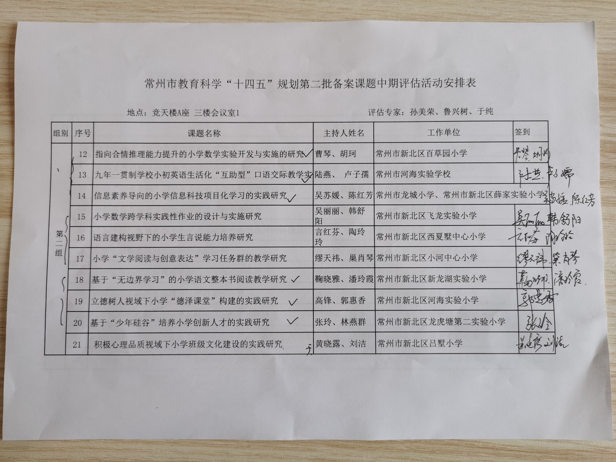
陶玲玲 言红芬 主持市级课题《语言建构视域下小学生言说能力培养研究》
